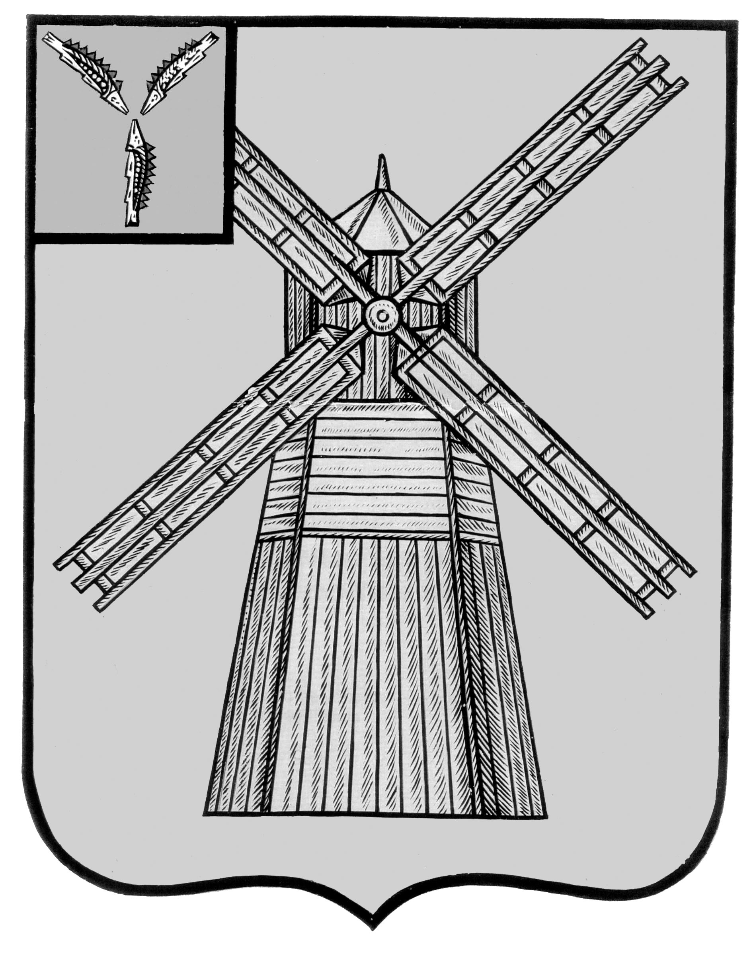
АДМИНИСТРАЦИЯ
ПИТЕРСКОГО МУНИЦИПАЛЬНОГО РАЙОНА
САРАТОВСКОЙ ОБЛАСТИ

П О С Т А Н О В Л Е Н И Е

от 4 августа 2017 года №270
с. Питерка

О внесении дополнения в постановление
администрации Питерского муниципального
района от 17 июня 2015 года № 263

В связи с поступившим заявлением от 16 июня 2017 года №1 от индивидуального предпринимателя Еличевой Е.В. по размещению нестационарного торгового объекта, на основании постановления администрации Питерского муниципального района от 21 июля 2015 года №345 «Об утверждении Положения о порядке размещения нестационарных торговых объектов на территории Питерского муниципального образования» (с изменениями от 21 марта 2016 года №15, от 21 марта 2017 года №88), руководствуясь Уставом Питерского муниципального района, администрация муниципального района
ПОСТАНОВЛЯЕТ:
- Дополнить приложение к постановлению администрации Питерского муниципального района от 17 июня 2015 года №263 «Об утверждении схемы размещения нестационарных торговых объектов на территории Питерского муниципального образования на 2015-2019 годы» (с изменениями от 10 августа 2015 года №368, от 26 августа 2015 года №382, от 7 июня 2016 года №249) пунктом 31 следующего содержания:

№ п/п | Адрес или адресное обозначение НТО* с указанием улиц, дорог, проездов, иных ориентиров, относительно которых расположен НТО*, с указанием расстояний от границ НТО* до указанных ориентиров | Тип торгового предприятия (торговый павильон, киоск, торговая палатка и иные нестационарные торговые объекты) в соответствии с ГОСТ Р 51303-2013 «Торговля. Термины и определения» | Группы товаров | Размер площади  НТО* | Период функционирования НТО*  (с ____  число,  месяц  по _________  число, месяц) | Основания для размещения НТО* (договор на размещение нестационар-ного торгово-го объекта, разрешение или иная документа-ция, либо указывается информация о том, что место размещения свободно и планируется к размеще-нию НТО*) | Сведения об использо-вании НТО* субъектами малого или среднего предпри-ниматель-ства (+)**  или (-)***
31 | с.Питерка, парковая зона, на расстоянии 5м слева от входа со стороны пер.Садовый | торговая палатка | гастро-номиче-ские товары | 5 кв. м | с 04 августа по 30 сентября | разрешение администра-ции муници-пального района | +

- Изложить приложение к постановлению администрации Питерского муниципального района от 17 июня 2015 года №263 «Об утверждении схемы размещения нестационарных торговых объектов на территории Питерского муниципального образования на 2015-2019 годы» (с изменениями от 10 августа 2015 года №368, от 26 августа 2015 года №382, от 7 июня 2016 года №249) в новой редакции согласно приложению.
- Комитету по экономике, управлению имуществом и закупкам администрации муниципального района в срок не позднее 14 календарных дней со дня подписания настоящего постановления представить копию в министерство экономического развития Саратовской области.
- Настоящее постановление вступает в силу со дня опубликования на официальном сайте администрации Питерского муниципального района по адресу: http://piterka.sarmo.ru.

Глава муниципального района С.И. Егоров

Приложение к постановлению администрации муниципального района от 4 августа 2017года №270

«Приложение к постановлению
администрации муниципального района от 17 июня 2015 года № 263
СХЕМА
размещения нестационарных торговых объектов
на территории Питерского муниципального образования

№ п/п | Адрес или адресное обозначение НТО* с указанием улиц, дорог, проездов, иных ориентиров, относительно которых расположен НТО*, с указанием расстояний от границ НТО* до указанных ориентиров | Тип торгового предприятия (торговый павильон, киоск, торговая палатка и иные нестационарные торговые объекты) в соответствии с ГОСТ  Р 51303-2013 «Торговля. Термины и определения» | Группы товаров | Размер площади  НТО* | Период функционирования НТО*  (с _________  число, месяц  по _________  число, месяц) | Основания для размещения НТО* (договор на размещение нестационарного торгового объекта, разрешение или иная документация, либо указывается информация о том, что место размещения свободно и планируется к размещению НТО*) | Сведения об использовании НТО* субъектами малого или среднего предпринимательства (+)**  или (-)***
1. | с. Питерка, в 2 м от магазина «Товары для дома», расположен-ного по пер. Кирова, 10а, до ул. Ленина | автолавка | молодняк птицы всех видов | 20 кв. м | с 1 апреля по 1 сентября по пятницам | разрешение администрации муниципального района | +
2. | с. Питерка, в 2 м от магазина «Товары для дома», расположен-ного по пер. Кирова, 10а, до ул. Ленина | автолавка | молодняк птицы всех видов | 15 кв. м | с 1 апреля по 1 сентября по пятницам | разрешение администрации муниципального района | +
3. | с. Питерка, в 2 м от магазина «Товары для дома», расположен-ного по пер. Кирова, 10а, до ул. Ленина | автолавка | молодняк птицы всех видов | 15 кв. м | с 1 апреля по 1 сентября по пятницам | разрешение администрации муниципального района | +
4. | с. Питерка, в 2 м от магазина «Товары для дома», расположен-ного по пер. Кирова, 10а, до ул. Ленина | автолавка | молодняк птицы всех видов | 20 кв. м | с 1 апреля по 1 сентября по пятницам | разрешение администрации муниципального района | +
5. | с. Питерка, в 2 м от магазина «Товары для дома», расположен-ного по пер. Кирова, 10а, до ул. Ленина | автолавка | молодняк птицы всех видов | 12 кв. м | с 1 апреля по 1 сентября по пятницам | разрешение администрации муниципального района | +
6. | с.Питерка, огражденная территория границы пер.Садовый, пер. Малоузенский, ул.Ленина, ул.Советская | торговая  палатка | овощи, фрукты, бахчевые культуры | 8 кв. м | с 1 января по 31 декабря | разрешение администрации муниципального района | +
7. | с.Питерка, огражденная территория границы пер.Садовый, пер. Малоузенский, ул.Ленина, ул.Советская | торговая  палатка | овощи, фрукты, бахчевые культуры | 4,5 кв. м | с 1 января по 31 декабря | разрешение администрации муниципального района | +
8. | с.Питерка, огражденная территория границы пер.Садовый, пер. Малоузенский, ул.Ленина, ул.Советская | торговая  палатка | овощи, фрукты, бахчевые культуры | 4 кв. м | с 1 января по 31 декабря | разрешение администрации муниципального района | +
9. | с.Питерка, огражденная территория границы пер.Садовый, пер. Малоузенский, ул.Ленина, ул.Советская | автолавка | овощи, фрукты, бахчевые культуры | 18 кв. м | с 1 января по 31 декабря по пятницам | разрешение администрации муниципального района | +
10. | с.Питерка, огражденная территория границы пер.Садовый, пер. Малоузенский, ул.Ленина, ул.Советская | торговая  палатка | овощи, фрукты, бахчевые культуры | 4 кв. м | с 1 января по 31 декабря по пятницам | разрешение администрации муниципального района | +
11. | с.Питерка, огражденная территория границы пер.Садовый, пер. Малоузенский, ул.Ленина, ул.Советская | автолавка | мясо, мясная продукция | 20 кв. м | с 1 января по 31 декабря по вторникам и  по пятницам | разрешение администрации муниципального района | +
12. | с.Питерка, огражденная территория границы пер.Садовый, пер. Малоузенский, ул.Ленина, ул.Советская | автолавка | мясо, мясная продукция | 18 кв. м | с 1 января по 31 декабря по вторникам и  по пятницам | разрешение администрации муниципального района | +
13. | с.Питерка, огражденная территория границы пер.Садовый, пер. Малоузенский, ул.Ленина, ул.Советская | торговая палатка | рыба, рыбная продукция | 4 кв. м | с 1 января по 31 декабря по пятницам | разрешение администрации муниципального района | +
14. | с.Питерка, огражденная территория границы пер.Садовый, пер. Малоузенский, ул.Ленина, ул.Советская | торговая палатка | хлеб, хлебобулочная продукция, кондитерские изделия | 8 кв. м | с 1 января по 31 декабря по пятницам | разрешение администрации муниципального района | +
15. | с.Питерка, огражденная территория границы пер.Садовый, пер. Малоузенский, ул.Ленина, ул.Советская | торговая палатка | хлеб, хлебобулочная продукция | 4 кв. м | с 1 января по 31 декабря по пятницам | разрешение администрации муниципального района | +
16. | с.Питерка, огражденная территория границы пер.Садовый, пер. Малоузенский, ул.Ленина, ул.Советская | торговая палатка | хлеб, хлебобулочная продукция | 4 кв. м | с 1 января по 31 декабря по пятницам | разрешение администрации муниципального района | +
17. | с.Питерка, огражденная территория границы пер.Садовый, пер. Малоузенский, ул.Ленина, ул.Советская | торговая палатка | бакалейные товары | 4 кв. м | с 1 января по 31 декабря по пятницам | разрешение администрации муниципального района | +
18. | с.Питерка, огражденная территория границы пер.Садовый, пер. Малоузенский, ул.Ленина, ул.Советская | автолавка | колбасная продукция | 15 кв. м | с 1 января по 31 декабря по пятницам | разрешение администрации муниципального района | +
19. | с.Питерка, огражденная территория границы пер.Садовый, пер. Малоузенский, ул.Ленина, ул.Советская | торговая палатка | колбасная продукция | 4кв. м | с 1 января по 31 декабря по пятницам | разрешение администрации муниципального района | +
20. | с.Питерка, огражденная территория границы пер.Садовый, пер. Малоузенский, ул.Ленина, ул.Советская | торговая палатка | молочная продукция, мучные кондитерские изделия, макаронные изделия, бакалейные товары, консервы из рыбы и морепродуктов | 6 кв. м | с 1 января по 31 декабря по пятницам | разрешение администрации муниципального района | +
21. | с.Питерка, огражденная территория границы пер.Садовый, пер. Малоузенский, ул.Ленина, ул.Советская | торговая палатка | рыба, рыбная продукция | 4 кв. м | с 1 января по 31 декабря  по пятницам | разрешение администрации муниципального района | +
22. | с.Питерка, огражденная территория границы пер.Садовый, пер. Малоузенский, ул.Ленина, ул.Советская | торговая палатка | Игрушки, игры и спортивный инвентарь | 4 кв. м | с 1 января по 31 декабря по пятницам | разрешение администрации муниципального района | +
23. | с.Питерка, огражденная территория границы пер.Садовый, пер. Малоузенский, ул.Ленина, ул.Советская | торговая палатка | галантерейные товары, | 4 кв. м | с 1 января по 31 декабря | разрешение администрации муниципального района | +
24. | с.Питерка, огражденная территория границы пер.Садовый, пер. Малоузенский, ул.Ленина, ул.Советская | торговая палатка | промышленные  товары | 4 кв. м | с 1 января по 31 декабря по пятницам | разрешение администрации муниципального района | +
25. | с.Питерка, огражденная территория границы пер.Садовый, пер. Малоузенский, ул.Ленина, ул.Советская | торговая палатка | кондитерские изделия, макаронные изделия, бакалейные товары, консервы из рыбы и морепродуктов | 15 кв. м | с 1 января по 31 декабря  по пятницам | разрешение администрации муниципального района | +
26. | с.Питерка, огражденная территория границы пер.Садовый, пер. Малоузенский, ул. Ленина, ул.Советская | торговая палатка | галантерейные товары,  товары бытовой химии | 8 кв. м | с 1 января по 31 декабря по пятницам | разрешение администрации муниципального района | +
27. | с.Питерка, огражденная территория границы пер.Садовый, пер. Малоузенский, ул. Ленина, ул.Советская | торговая палатка | галантерейные товары,  товары бытовой химии | 4 кв. м | с 1 января по 31 декабря | разрешение администрации муниципального района | +
28. | с.Питерка, огражденная территория границы пер.Садовый, пер. Малоузенский, ул. Ленина, ул.Советская | торговая палатка | галантерейные товары,  товары бытовой химии | 4 кв. м | с 1 января по 31 декабря | разрешение администрации муниципального района | +
29. | с.Питерка, огражденная территория границы пер.Садовый, пер. Малоузенский, ул. Ленина, ул.Советская | торговая палатка | продукция садов, виноградников, многолетних насаждений и цветоводства | 4 кв. м | с 1 апреля по 1 августа по пятницам | разрешение администрации муниципального района | +
30 | с.Питерка, пер. Садовый между зданием №11 и №13 | торговая палатка | промышленные товары | 36 кв. м | с 1 января по 31 декабря | разрешение администрации муниципального района | +
31. | с.Питерка, парковая зона, на расстоянии 5 м слева от входа со стороны пер.Садовый | торговая палатка | гастрономические товары | 5 кв. м | с 04 августа по 30 сентября | разрешение администрации муниципального района | + »

(*) НТО - нестационарный торговый объект
(**) НТО - используемый субъектом малого или среднего предпринимательства
(***) НТО - не используемый субъектом малого или среднего предпринимательства»

ВЕРНО: управляющий делами администрации
муниципального района В.В.Кунавина

